第三问投放优化模型规范终稿
模型分析 建立 求解与结果输出
本节在问题一时间规律分析和问题二关键词分类的基础上，建立关键词选择与资金分配模型，给出2025年2月1日至8日和8月1日至8日的投放策略。为使符号简洁，将“方案ID与推广单元ID”的组合视为一个唯一投放单元；求解后再拆分成方案ID和推广单元两列，严格对应题目给出的结果模板。

一 问题分析与建模思路
第三问需要同时确定三个内容：某天在哪个推广单元投放哪些关键词、每个关键词投入多少、预计产生多少展位、点击、浏览和注册。关键词是否被选择属于离散决策，投入金额属于连续决策，适合使用混合整数线性规划。
模型按以下顺序建立：先连接数据并确定候选词；再估计关键词基础效率和日期效率；随后定义选择变量和投入变量；最后以预期注册量最大为目标，在预算、关键词类型、投放单元关联和重复词约束下求解。
前两问结果 | 在第三问中的作用
问题一 时间与假日效应 | 构造日期修正系数，反映2月和8月各日的投放环境
问题一 成本与效果分析 | 确定单位投入点击效率、浏览深度和点击注册率
问题二 关键词分类 | 黄金词和重点词优先，潜力词限额投放，问题词和无效词剔除
问题一 关键词关联分析 | 限定关键词所属投放单元，并控制同词跨单元重复投放

二 数据处理与候选集确定

2.1 数据连接
Sheet1按“日期、方案ID、推广单元ID”提供日度消费和效果数据；Sheet2提供每日新注册数；Sheet3按“方案ID、推广单元ID、关键词”提供全年关键词表现。将方案ID和推广单元ID组成联合键，避免不同方案中的同名推广单元被错误合并。

2.2 数据处理
- 统一日期格式，将消费额、点击量、浏览量等字段转换为数值。
- 将平均访问时长转换为秒；“/”保留为缺失，不填成0。
- 消费为0且点击、浏览均为0的记录作为无效词保留，但不进入优化。
- 关键词年度汇总数据不能复制成日度数据；日期差异由Sheet1和Sheet2估计。
- 对关键词原始相对效率进行经验贝叶斯平滑，C₀取非零消费额中位数8.06元；平滑后再进行1%—99%分位缩尾，避免小样本词独占预算。

2.3 候选关键词
记黄金词、重点词和潜力词集合分别为G、H和P，候选集合为G、H和P的并集。问题词和无效词不进入优化。潜力词保留是为了发现未来机会，但其投入比例受到限制。正式计算应直接读取问题二生成的result2.xlsx；本文基准计算在未提供result2.xlsx时按同一分类思想重算。

三 符号说明
符号 | 含义
T | 目标日期集合，共16天
J | 唯一投放单元集合
Iⱼ | 允许在投放单元j中使用的候选关键词集合
t、j、i | 分别表示日期、投放单元和关键词
Bⱼₜ | 日期t投放单元j的预算
xᵢⱼₜ | 是否选择关键词的0-1变量
bᵢⱼₜ | 关键词投入金额
K̂ᵢⱼₜ、V̂ᵢⱼₜ、R̂ᵢⱼₜ | 预期点击量、预期浏览量和预期注册量

为避免下标过多，方案ID没有单独设置下标，而是包含在投放单元j中。输出结果时，根据联合键把j还原成方案ID和推广单元。

四 效果参数估计

4.1 日期修正系数
问题一显示总体假日净效应不显著，因此不设置统一假日折扣。但不同目标日期的实际点击效率仍有差异。先计算日期t优化前每投入1元获得的点击量qₜ，再与基准期平均单位投入点击量比较：

式中，Kₜ⁽⁰⁾和Cₜ⁽⁰⁾分别为日期t优化前的总点击量和总消费额；上标“(0)”表示优化前基准数据；T₀为基准日期集合；θₜ为日期修正系数。θₜ大于1表示该日效率高于平均水平，小于1表示低于平均水平。附件1计算得到全年平均单位投入点击量为0.5854次/元。
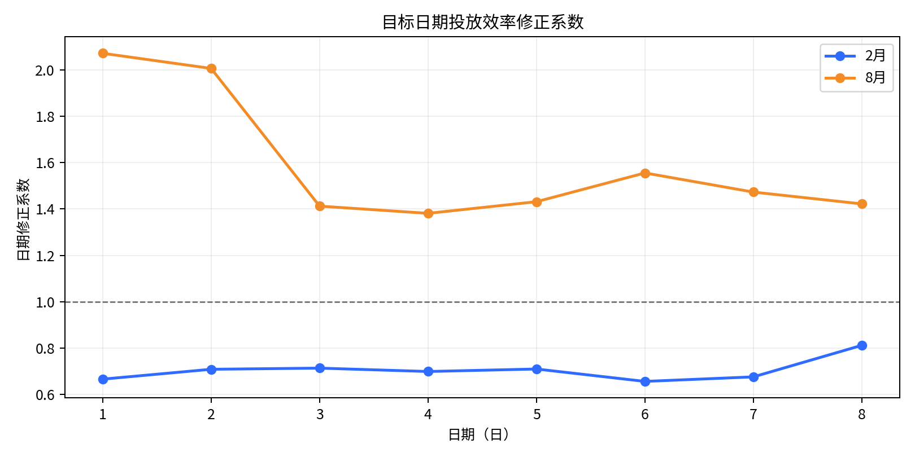
图1 目标日期投放效率修正系数
图1表明，2月1日至8日的日期修正系数均低于1，8月1日至8日均高于1。该图只说明单位投入点击效率的日期差异，不能单独说明注册效益，因为不同日期的点击注册率也不同。

4.2 关键词与投放单元的基础效率
为消除不同投放单元基础流量水平的差异，先计算投放单元j的历史平均单位投入点击量，再计算关键词原始相对效率。考虑到极低消费额的一次偶然点击会产生虚假高效率，进一步采用经验贝叶斯收缩：
式中，ηᵢⱼʳᵃʷ为原始相对效率，ηᵢⱼ为平滑后的相对效率，C₀为平滑强度。附件中非零关键词消费额的中位数为8.06元，因此取C₀=8.06。此时，中等消费规模关键词的自身效率与推广单元平均效率各占50%；消费越少，越向单元平均水平1收缩；消费越多，越保留自身信息。平滑后再按1%和99%分位数缩尾。
该处理不是人为降低所有关键词效率，而是降低低证据关键词的可信度。两种对比方案使用同一组平滑参数，但由于优化方案会主动选择高效率词，平滑会减少不真实的“挑词收益”，使预测提升更加稳健。

4.3 浏览 注册与展位参数
式中，Vᵢ为关键词i的全年浏览量，dᵢ为平均每次点击产生的浏览量；Rₜ⁽⁰⁾为日期t的新注册数，ρₜ为当日点击注册率。由于Sheet2中的新注册数并非严格的关键词归因数据，ρₜ只能作为整体转化参数。
结果模板要求填写“预期展位”，但附件没有关键词级展位数据。本文根据投放单元日度的首位展现、上方位展现和其他展现构造平均展位代理值：
式中，Eⱼₜ、Eⱼₜ⁽ᵗᵒᵖ⁾和Eⱼₜ⁽¹⁾分别为总展现量、上方位展现量和首位展现量。首位赋值1、上方非首位赋值2.5、其他位置赋值4。pⱼₜ越小表示平均展位越靠前。该指标是基于现有字段构造的代理值，应在论文中明确说明。

4.4 展位代表值的设置依据
式（4）的三个数值不是TOPSIS权重，也不表示三类展现的重要程度，而是将不同展现区域换算成可求平均的代表性名次。其设置依据如下。
展现类别 | 代表值 | 设置理由
上方首位展现 | 1 | 附件明确表示搜索结果第一位，因此直接用名次1表示
上方非首位展现 | 2.5 | 附件说明上方位位于前三名；剔除首位后只剩第2位和第3位，在缺少具体分布时取区间中点(2+3)/2=2.5
其他位置展现 | 4 | 只能确定其未进入前三名，即名次大于3；在必须输出单一数值且缺少更细排名时，取最接近前三名边界的第4位作为保守、简洁的基准代表值

上述处理遵循“已有精确信息直接使用、区间信息使用中点、开区间信息使用边界邻近值”的原则。它不声称其他位置都真实位于第4位，因此pⱼₜ应称为“平均展位代理值”，只适合比较不同日期或投放单元的相对位置。若平台能够提供关键词真实平均排名，应直接替换该代理值。

4.5 展位赋值的敏感性检验
由于“其他位置”可能明显低于第4位，需改变代表值重新计算pⱼₜ，检验结论是否依赖某一组赋值。设置三种情景：
情景 | 上方非首位 | 其他位置 | 含义
情景A 位置较靠前 | 2 | 3.5 | 假定两类非首位展现更接近上方区域
基准情景 | 2.5 | 4 | 采用区间中点和前三名边界邻近值
情景C 位置较靠后 | 3 | 5 | 假定非首位展现整体更靠后

对16个目标日期中有展现记录的投放单元重新计算后，按展现量加权的平均展位代理值在情景A、基准情景和情景C下分别为3.018、3.462和4.282。代理值的绝对大小随赋值发生变化，这是正常结果；更重要的是，各投放单元展位排序与基准情景的Spearman秩相关系数分别为0.998、1.000和1.000，说明相对排序几乎不变。
因此，关于“哪些日期或投放单元的展位相对靠前”的判断具有较强稳定性，但不应对3.462等绝对数值作过度解释。由于pⱼₜ只用于填写结果表和辅助评价，没有进入目标函数，改变这组展位代表值不会改变关键词选择和投入金额，只会改变result3.xlsx中的“预期展位”报告值。

五 模型建立

5.1 决策变量
xᵢⱼₜ=1表示日期t在投放单元j选择关键词i，xᵢⱼₜ=0表示不选择；bᵢⱼₜ表示相应投入金额。

5.2 预期效果
第一式表示：投放单元平均点击效率×关键词相对效率×日期修正系数×投入金额，得到预期点击量。第二式用浏览深度估计预期浏览量；第三式用当日点击注册率估计预期注册量。三项结果分别写入模板中的预期点击量、预期浏览量和预期注册量。

5.3 目标函数
为了在给定预算内获得尽可能多的有效转化，以16天全部投放单元和候选关键词的预期注册量之和最大为目标：
求和顺序可按“关键词—投放单元—日期”理解：先汇总某个投放单元当天所有入选关键词的预期注册量，再汇总所有投放单元，最后汇总16天。Z即整个投放期的预期注册总量。

5.4 约束条件
第一，完成但不超过预算。基准求解将目标日期原实际消费作为相应投放单元的预算，因此采用预算等式：
式中，Bⱼₜ为日期t投放单元j的预算。若实际业务允许少量预算结余，可把等式改为αBⱼₜ≤Σbᵢⱼₜ≤Bⱼₜ。
第二，关键词选择与投入金额必须一致：
式中，mᵢ和Mᵢ为关键词i的最低和最高投入。当xᵢⱼₜ=0时，投入金额被迫为0；当xᵢⱼₜ=1时，投入位于规定区间。基准求解将最高投入限制为历史份额的1.2倍，并且不超过单元预算的30%。
第三，限制潜力词的探索投入：
式中，P为潜力词集合，β为潜力词最高预算比例，基准值取0.15。该数值属于管理参数，不是行业固定标准，应以0.10和0.20进行敏感性检验。
第四，若同一关键词文本可进入多个投放单元，为避免同日内部竞争，设置互斥约束：
式中，w为关键词文本，W为重复关键词集合，A(w)为关键词w可以关联的投放单元集合。该约束表示同一关键词在同一天最多选择一个投放单元。

六 参数设置与求解方法
参数 | 基准设置 | 设置依据
Bⱼₜ | 目标日原实际消费额 | 题目没有另给预算，用原投入进行同预算比较
β | 0.15 | 给潜力词保留有限探索资金
Mᵢ | 历史份额1.2倍且不超过单元预算30% | 防止资金过度集中于单个关键词
mᵢ | 0或平台最低可投金额 | 附件未提供最低投放门槛
C₀ | 8.06元 | 取非零关键词消费额中位数，并检验4.03、16.12和50
θₜ、ηᵢⱼ、dᵢ、ρₜ | 由附件1计算 | ηᵢⱼ经过平滑和1%—99%缩尾

求解过程如下：
1. 将问题二的黄金词、重点词和潜力词并入候选集，剔除问题词和无效词。
2. 按公式（1）至（4）计算日期、关键词、浏览、注册和展位参数。
3. 为每个目标日期、投放单元和候选关键词建立xᵢⱼₜ与bᵢⱼₜ。
4. 输入目标函数和预算、投入上下限、潜力词比例、关联及互斥约束。
5. 使用LINGO、Python或Excel规划求解器求得最优投入金额。
6. 保留bᵢⱼₜ>0的记录，计算预期展位、点击量、浏览量和注册量。
7. 逐日核验投入总额等于预算，并按模板九列导出。

七 模型求解结果
在上述基准参数下，16天预算合计为51,164.93元。2月1日至8日只有2个投放单元存在正消费记录；8月1日至8日每天12个投放单元均有正消费记录。模型按各单元原预算重新配置关键词，结果如下。
日期 | 投入金额 | θₜ | 词数 | 预期点击 | 预期浏览 | 预期注册 | 估计提升
02-01 | 803.04 | 0.666 | 31 | 438 | 841 | 60.2 | 40.0%
02-02 | 1,155.04 | 0.708 | 31 | 663 | 1,279 | 77.5 | 38.5%
02-03 | 1,403.28 | 0.713 | 31 | 773 | 1,519 | 95.0 | 31.9%
02-04 | 1,806.39 | 0.699 | 31 | 976 | 1,917 | 121.5 | 32.1%
02-05 | 2,007.82 | 0.710 | 31 | 1,107 | 2,169 | 165.9 | 32.7%
02-06 | 2,043.97 | 0.656 | 31 | 1,037 | 2,037 | 145.4 | 32.2%
02-07 | 2,523.34 | 0.676 | 31 | 1,369 | 2,649 | 153.7 | 37.2%
02-08 | 1,938.27 | 0.812 | 31 | 1,299 | 2,488 | 170.7 | 41.1%
08-01 | 5,722.87 | 2.072 | 109 | 10,242 | 30,705 | 506.0 | 47.5%
08-02 | 5,515.84 | 2.007 | 110 | 9,521 | 28,764 | 462.8 | 46.9%
08-03 | 2,422.25 | 1.412 | 109 | 2,754 | 9,766 | 242.0 | 37.5%
08-04 | 2,364.28 | 1.381 | 109 | 2,632 | 9,143 | 260.2 | 37.6%
08-05 | 4,530.61 | 1.432 | 109 | 5,455 | 25,765 | 399.4 | 43.7%
08-06 | 5,300.02 | 1.556 | 110 | 8,629 | 27,235 | 541.7 | 78.8%
08-07 | 5,703.81 | 1.473 | 109 | 8,038 | 26,485 | 487.0 | 63.4%
08-08 | 5,924.10 | 1.422 | 110 | 7,559 | 25,625 | 413.8 | 53.3%

“估计提升”表示模型预测注册量相对于原记录注册数的变化率。该结果依赖历史效率在重新配置后能够基本保持的假设，因此用于比较方案，不作为真实增长承诺。
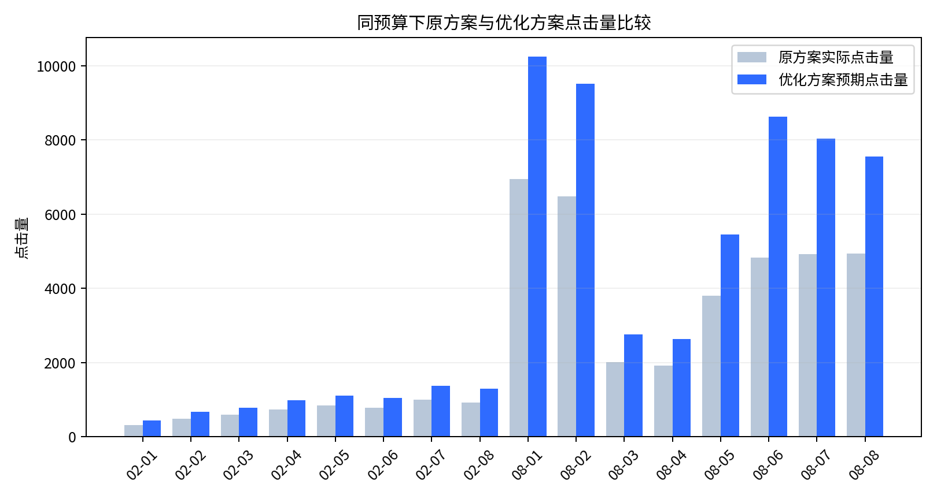
图2 同预算下原方案与优化方案点击量比较
图2显示，同预算重新分配后，各目标日期的预期点击量均高于原方案。8月的点击规模明显大于2月，但8月点击注册率偏低，因而不能只依据点击量评价最终效益。

八 结果明细与模板对应
最终结果必须严格按照题目模板输出，每一行对应“某日—某方案—某推广单元—某关键词”的一条投放记录。列名和填写内容如下。
模板列 | 填写内容 | 来源
日期 | 2025年2月1—8日或8月1—8日 | 日期t
方案ID | 关键词所属方案编号 | 由投放单元j还原
推广单元 | 关键词所属推广单元编号 | 由投放单元j还原
关键词 | 被模型选中的关键词编号 | 关键词i
投入金额 | 该词当天最优投入 | bᵢⱼₜ
预期展位 | 平均展位代理值 | pⱼₜ
预期点击量 | 该词预计点击量 | K̂ᵢⱼₜ
预期浏览量 | 该词预计浏览量 | V̂ᵢⱼₜ
预期注册量 | 该词预计注册量 | R̂ᵢⱼₜ

表8列顺序必须固定为：日期、方案ID、推广单元、关键词、投入金额、预期展位、预期点击量、预期浏览量、预期注册量。只输出投入金额大于0的关键词，不能增加“类型”“得分”等额外列。

8.1 代表性结果
论文正文不宜列出全部1123条记录，可选择2月1日和8月1日展示投入金额较高的关键词；完整记录写入result3.xlsx。

2025年02月01日
日期 | 方案ID | 推广单元 | 关键词 | 投入金额 | 预期展位 | 预期点击量 | 预期浏览量 | 预期注册量
2025-02-01 | 500635396 | 9657930100 | 2832 | 148.09 | 3.42 | 64.2 | 148.5 | 8.83
2025-02-01 | 500635396 | 9657930100 | 5553 | 64.62 | 3.42 | 44.3 | 86.5 | 6.09
2025-02-01 | 495403620 | 9628223555 | 2541 | 55.95 | 2.66 | 28.9 | 84.4 | 3.97
2025-02-01 | 500635396 | 9657930100 | 4536 | 43.31 | 3.42 | 20.0 | 44.7 | 2.74
2025-02-01 | 500635396 | 9657930100 | 5573 | 30.31 | 3.42 | 28.6 | 28.4 | 3.92
2025-02-01 | 500635396 | 9657930100 | 6452 | 30.31 | 3.42 | 18.1 | 14.5 | 2.49

2025年08月01日
日期 | 方案ID | 推广单元 | 关键词 | 投入金额 | 预期展位 | 预期点击量 | 预期浏览量 | 预期注册量
2025-08-01 | 500635396 | 9657930100 | 2832 | 768.08 | 3.30 | 583.2 | 1348.3 | 28.82
2025-08-01 | 495403620 | 8878077181 | 1048 | 664.92 | 1.18 | 1609.1 | 16870.3 | 79.51
2025-08-01 | 500635396 | 9657930100 | 5553 | 335.13 | 3.30 | 402.4 | 785.1 | 19.88
2025-08-01 | 500635396 | 9773660250 | 232 | 312.66 | 2.89 | 317.2 | 685.3 | 15.68
2025-08-01 | 500635396 | 9657930100 | 4536 | 224.62 | 3.30 | 181.4 | 405.9 | 8.96
2025-08-01 | 525368335 | 9811363528 | 1952 | 170.51 | 3.92 | 587.4 | 644.4 | 29.03

九 可视化与敏感性分析
第三问需要可视化，但图不宜过多。正文保留两幅图即可：图1说明日期参数的来源，图2说明同预算优化的效果。详细关键词结果数量很多，应放入result3.xlsx，不适合绘制全部关键词柱状图。

9.1 检验对象与方法
模型中的日期修正系数、浏览深度和注册率由数据计算。敏感性检验同时考察三个可能影响结果的参数：潜力词最高预算比例β、关键词最高投入倍数γ，以及关键词效率平滑强度C₀。基准值分别为β=0.15、γ=1.20和C₀=8.06元。保持16天总预算51,164.93元不变，每次只改变一个参数并重新求解。
检验参数 | 保守情景 | 基准情景 | 宽松情景
潜力词预算比例β | 0.10 | 0.15 | 0.20
关键词投入上限倍数γ | 1.10 | 1.20 | 1.30
平滑强度C₀ | 4.03 | 8.06 | 16.12；另检验50

为保证不同情景可比，若个别推广单元因候选词上限过紧而无法用完预算，则允许剩余预算在同日其他可行投放单元中重新分配；各情景最终投入总额均保持为51,164.93元。比较指标采用预期注册总量及其相对基准情景的变化率。

9.2 敏感性检验结果
变化参数 | 参数取值 | 总投入金额 | 预期注册量 | 相对基准变化
潜力词比例β | 0.10 | 51,164.93 | 4,311.0 | -0.01%
潜力词比例β | 0.15 | 51,164.93 | 4,311.2 | 基准
潜力词比例β | 0.20 | 51,164.93 | 4,311.4 | +0.00%
投入上限倍数γ | 1.10 | 51,164.93 | 4,293.9 | -0.40%
投入上限倍数γ | 1.30 | 51,164.93 | 4,328.6 | +0.40%
平滑强度C₀ | 4.03 | 51,164.93 | 4,518.0 | +4.80%
平滑强度C₀ | 16.12 | 51,164.93 | 4,123.1 | -4.36%
平滑强度C₀ | 50.00 | 51,164.93 | 3,889.9 | -9.77%

结果显示，β在0.10至0.20之间变化时，预期注册量变化很小；γ在1.10至1.30之间变化时，预期注册量变化约为±0.4%，说明两个管理参数不会改变总体判断。
C₀对结果的影响更明显：弱平滑保留更多原始效率差异，预测收益较高；随着C₀增大，关键词效率逐渐向推广单元平均水平收缩，优化收益下降。C₀=50时属于强平滑，会压平大部分正常关键词差异。因此正文采用由数据中位数确定的C₀=8.06，并把其他取值作为敏感性情景。

9.3 敏感性检验结论
在β和γ的合理变化范围内，模型预期注册量变化不足1%，预算均能完成且不超支。C₀变化会影响收益幅度，但各情景下优化方向保持一致，说明“平滑是必要的”，同时也说明不能把未经平滑得到的高提升直接作为结论。基准采用C₀=8.06、β=0.15、γ=1.20，兼顾小样本控制、关键词差异保留和投放可执行性。

十 结论
本文将方案ID与推广单元ID合并为唯一投放单元，以黄金词、重点词和潜力词组成候选集，以预期注册总量最大为目标，建立了包含预算、投入上下限、潜力词比例、投放单元关联和重复关键词互斥约束的混合整数线性规划模型。模型符号与result3.xlsx的九列字段可以逐一对应。
基准求解采用目标日期原实际消费作为预算，16天投入总额为51,164.93元，预算完成率为100%，未超过预算。模型形成1123条关键词投放记录，预测点击量约62,495次、预测注册量约4,303人。与原记录相比，模型在同预算条件下把资金更多配置给历史效率较高的黄金词和重点词。
时间结果显示，2月目标日期的点击效率低于全年平均水平，8月目标日期高于全年平均水平；但8月点击注册率相对较低，因此实际策略必须同时考虑点击获取效率和点击后的注册转化。本文的预期注册量基于整体点击注册率估计，附件没有关键词逐日注册归因，故数值属于模型预测而非真实归因结果。正式提交时应以最终result2.xlsx的分类和企业给定预算替换基准输入，并通过敏感性分析报告稳定区间。
敏感性检验进一步表明，潜力词比例和投入上限的调整不会改变总体结论；平滑强度会影响预测提升幅度，因此将C₀=8.06作为数据驱动的基准值，并报告4.03、16.12和50三种情景。改变展位代表值后，各投放单元展位排序的秩相关系数不低于0.998。由此认为预算分配方向和相对展位判断总体稳定，但预测收益应结合平滑敏感性区间解释。

